# ЛАБОРАТОРНА РОБОТА № 1 ДОСЛІДЖЕННЯ РОБОТИ З ЕЛЕМЕНТАМИ КЕРУВАННЯ

**Мета роботи:** дослідити створення простого застосунку під платформу Андроїд та набути практичні навички з використання елементів керування інтерфейсу, мов програмування Java чи Kotlin.

# ЗАВДАННЯ

Написати програму під платформу Андроїд, яка має інтерфейс для введення або/та вибору даних згідно варіанту (таблиця) і відображає результат взаємодії з цим інтерфейсом у деяке текстове поле цього інтерфейсу. Передбачити наступне: якщо не всі дані введені або обрані, а користувач натискає кнопку для отримання результату, то відобразити вікно, що спливає, з повідомленням завершити введення всіх даних.

*Примітки:* варіант завдання обирається за списком слухачів дисципліни (загальним, де 169 студентів, 18-й за списком обирає 1-й варіант, 19-й - друге завдання і т.д.).

Також можна спробувати сформувати своє подібне завдання для якогось практичнішого застосування (але тоді ознайомтесь з завданнями на 2 та 3 роботи).

|  |  |
| --- | --- |
| Варіант | *Вікно інтерфейсу* |
| 9. | Вікно містить дві групи опцій (тип товару та фірма), тобто радіо-батони, і кнопки «ОК» та «Cancel». Вивести інформацію щодо вибору при  натисканні на кнопку «ОК» у деяке текстове поле та очистити при  натисканні кнопки «Cancel». |

# ХІД ВИКОНАННЯ

Під час виконання роботи спочатку був створений графічний інтерфейс додатку(рисунок 1.1).

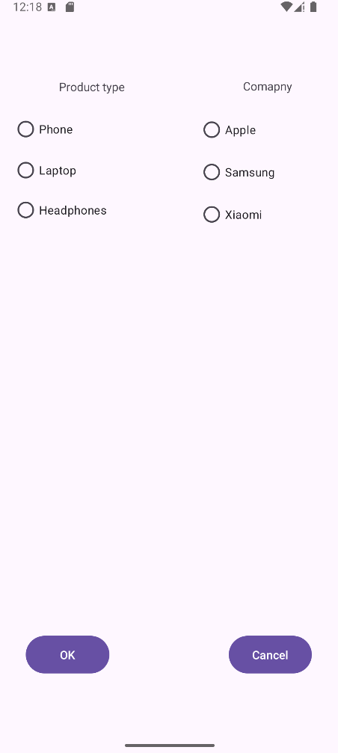

Рисунок 1.1 – Графічний інтерфейс

Після чого був реалізований функціонал відповідно до варіанту, де користувач має змогу обрати тип продукту та компанію за допомогою двох секцій радіо-батонів. Також є 2 кнопки – OK та Cancel, для відображення обраних варіантів(рисунок 1.2) та очищення опцій відповідно. Також було оброблено ситуацію, коли не було обрано відповідні опції та користувач натиснув кнопку “OK”, в такому випадку з'явиться відповідне повідомлення, яке інформує користувача, що він повинен обрати 2 опції(рисунок 1.3)

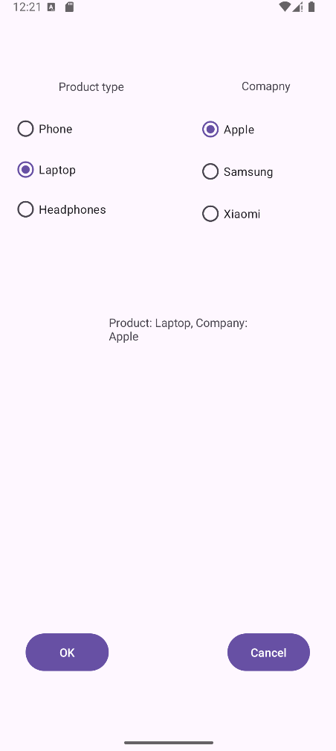

Рисунок 1.2 – Відображення обраних варіантів після натискання на кнопку “OK”

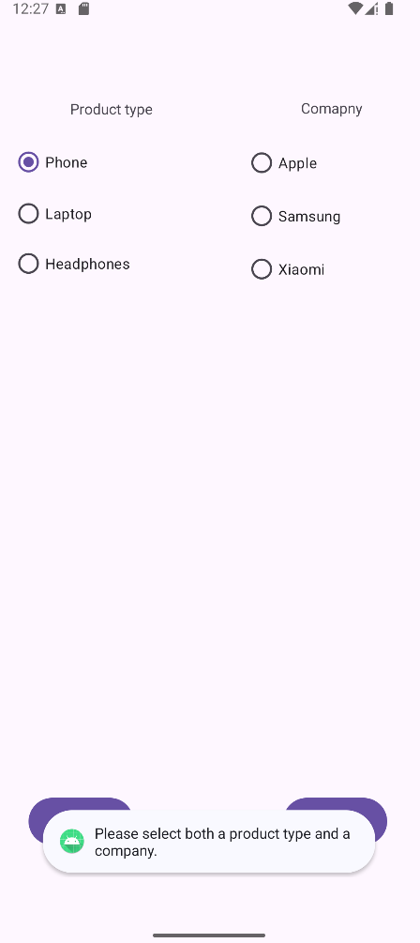

Рисунок 1.3 – Відображення повідомлення про необхідність обрання двох опцій

# КОНТРОЛЬНІ ПИТАННЯ

1. Архітектура застосунку під платформу Андроїд.  
   Архітектура Android додаток є «фреймворк – орієнтованою» framework based ), тобто зводиться до розширення деяких класів або реалізації інтерфейсів, наданих фрейморком.
2. Загальний огляд компонентів застосунку під Андроїд.  
   Діяльність, Служба, Приймач широкомовних намірів, Контент-провайдер
3. Життєвий цикл компоненту «Діяльність».  
   Діяльність може бути в одному з трьох станів: resumed(на передньому плані та має фокус для взаємодії з користувачем), paused(втратила фокус, але все ще видна користувачу) та stopped(повністю перекрита іншою діяльністю)
4. Життєвий цикл компоненту «Служба».

Може бути в одному з двох станів – started, bound

1. Опис процесів платформи Андроїд.  
   Активний(критичний пріоритет) – взаємодіє користувач, виконує службу пов’язану з діяльністю, містить службу та виконує метод зворотного виклику, який визначений для цієї служби, містить приймач широкомовних намірів і виконує його метод зворотного виклику для прийому наміру.  
   Видимий(високий пріоритет) - має діяльність, видиму кінцевому користувачеві в даний момент часу, має службу, пов'язану на даний момент з Діяльністю, яка перебуває на передньому плані.  
   Сервісний(високий пріоритет) - процес, що містить, виконувану на даний момент службу, яка не відноситься до попередніх типів.  
   Фоновий(низький пріоритет) - процес, що містить діяльність, яку не видно користувачеві  
   Пустий(низький пріоритет) - це процес, який не містить жодних активних компонентів програми і використовується як «кеш» для зменшення витрат під час виклику компонента.
2. Яким чином активуються компоненти застосунку.

щоб використовувати компонент іншої програми, необхідно повідомити систему,

що є намір (Intent) запустити компонент якоїсь програми, і система запустить цей компонент.

1. Призначення файлу маніфесту та його структура.  
   Призначення - надає системі основну інформацію про програму(визначає ім’я пакета, описує компоненти, містить список необхідних дозволів, оголошує дозволи, оголошує мінімальний рівень API, перераховує зв’язані бібліотеки).   
   <activity> для Activity (діяльності) <service> для Service (служби) <receiver> для Broadcast Reciever (приймача широкомовних повідомлень) <provider> для Content Providers (постачальники даних)
2. Поняття ресурсу та яким чином визначаються ресурси.

Використання ресурсів дає можливість змінювати деякі частини програми без модифікації вихідного коду, а також дозволяє оптимізувати програму для різних пристроїв. Для кожного ресурсу, включеного в додаток Android, визначається унікальний ідентифікатор (ціле число) у файлі R.java, яке можна використовувати для посилання на ресурс з коду або інших ресурсів визначених в XML.

# ВИСНОВОК

В ході дослідження було створено простий застосунок під платформу Android, що дозволив набути практичних навичок з використання елементів керування інтерфейсу та роботи з мовою програмування Kotlin. У застосунку було реалізовано вікно з двома групами опцій, представленими радіо-батонами, а також кнопками «ОК» та «Cancel». При натисканні на кнопку «ОК» обрана інформація виводилася в текстове поле, а при натисканні кнопки «Cancel» — текстове поле очищалося. Ця робота допомогла освоїти базові принципи розробки Android-застосунків, зокрема обробку подій та інтеракцію з інтерфейсом користувача.